数据库设计

面向雨雾低光场景的高速轻量化车辆智能检测与拥堵预警系统

数据库需求分析
本系统数据库主要用于保存用户信息、权限信息、检测任务、视频和图片信息、摄像头信息、车辆检测结果、车辆跟踪信息、交通流量统计、拥堵预警、模型信息和系统操作日志。系统通过数据库实现检测记录查询、历史结果回溯、统计分析、拥堵预警展示和用户权限管理。

数据库概念结构设计

实体
- 用户 users
- 角色 roles
- 权限 permissions
- 用户角色 user_roles
- 角色权限 role_permissions
- 检测场景 detection_scenes
- 媒体文件 media_files
- 摄像头 camera_info
- 模型版本 model_versions
- 检测任务 detection_tasks
- 检测结果 detection_results
- 交通统计 traffic_statistics
- 拥堵预警 congestion_alerts
- 训练任务 training_tasks
- 训练指标 training_metrics
- 聊天会话 chat_sessions
- 聊天消息 chat_messages
- 操作日志 operation_logs

实体关系
- 用户 users 1 —— N 用户角色 user_roles
- 角色 roles 1 —— N 用户角色 user_roles
- 角色 roles 1 —— N 角色权限 role_permissions
- 权限 permissions 1 —— N 角色权限 role_permissions
- 权限 permissions 1 —— N 子权限 permissions
- 用户 users 1 —— N 检测场景 detection_scenes
- 用户 users 1 —— N 媒体文件 media_files
- 用户 users 1 —— N 检测任务 detection_tasks
- 检测场景 detection_scenes 1 —— N 检测任务 detection_tasks
- 媒体文件 media_files 1 —— N 检测任务 detection_tasks
- 摄像头 camera_info 1 —— N 检测任务 detection_tasks
- 模型版本 model_versions 1 —— N 检测任务 detection_tasks
- 检测任务 detection_tasks 1 —— N 检测结果 detection_results
- 检测任务 detection_tasks 1 —— N 交通统计 traffic_statistics
- 摄像头 camera_info 1 —— N 交通统计 traffic_statistics
- 检测任务 detection_tasks 1 —— N 拥堵预警 congestion_alerts
- 交通统计 traffic_statistics 1 —— N 拥堵预警 congestion_alerts
- 摄像头 camera_info 1 —— N 拥堵预警 congestion_alerts
- 用户 users 1 —— N 拥堵预警 congestion_alerts（处理人）
- 用户 users 1 —— N 训练任务 training_tasks
- 检测场景 detection_scenes 1 —— N 训练任务 training_tasks
- 训练任务 training_tasks 1 —— N 训练指标 training_metrics
- 训练任务 training_tasks 1 —— N 模型版本 model_versions
- 检测场景 detection_scenes 1 —— N 模型版本 model_versions
- 用户 users 1 —— N 聊天会话 chat_sessions
- 聊天会话 chat_sessions 1 —— N 聊天消息 chat_messages
- 用户 users 1 —— N 操作日志 operation_logs

数据库逻辑结构设计

用户表 users
字段名 | 类型 / 约束 | 说明
id | INTEGER, PK | 用户主键，自增
username | VARCHAR(50), UNIQUE, NOT NULL | 用户名
email | VARCHAR(100), UNIQUE, NOT NULL | 邮箱
hashed_password | VARCHAR(255), NOT NULL | 加密后的密码
real_name | VARCHAR(50) | 真实姓名
phone | VARCHAR(20) | 手机号
avatar | VARCHAR(500) | 头像地址
is_active | BOOLEAN | 是否启用
is_superuser | BOOLEAN | 是否超级用户
last_login_at | TIMESTAMP | 最后登录时间
created_at / updated_at | TIMESTAMP | 创建/更新时间

角色表 roles
字段名 | 类型 / 约束 | 说明
id | INTEGER, PK | 角色主键，自增
name | VARCHAR(50), UNIQUE, NOT NULL | 角色编码，如 admin/operator/viewer
display_name | VARCHAR(100), NOT NULL | 角色显示名称
description | VARCHAR(500) | 角色说明
is_system | BOOLEAN | 是否系统内置角色
role_code | VARCHAR(50), UNIQUE | 业务角色编码
created_at | TIMESTAMP | 创建时间

权限表 permissions
字段名 | 类型 / 约束 | 说明
id | INTEGER, PK | 权限主键，自增
code | VARCHAR(100), UNIQUE, NOT NULL | 权限编码
name | VARCHAR(100), NOT NULL | 权限名称
module | VARCHAR(50), NOT NULL | 所属模块
description | VARCHAR(500) | 权限说明
permission_type | VARCHAR(20) | 菜单、按钮或接口
parent_id | INTEGER, FK | 上级权限，关联 permissions.id
route_path | VARCHAR(255) | 前端路由或接口地址

用户角色表 user_roles
字段名 | 类型 / 约束 | 说明
id | INTEGER, PK | 主键，自增
user_id | INTEGER, FK, NOT NULL | 用户ID，关联 users.id
role_id | INTEGER, FK, NOT NULL | 角色ID，关联 roles.id
created_at | TIMESTAMP | 创建时间

角色权限表 role_permissions
字段名 | 类型 / 约束 | 说明
id | INTEGER, PK | 主键，自增
role_id | INTEGER, FK, NOT NULL | 角色ID，关联 roles.id
permission_id | INTEGER, FK, NOT NULL | 权限ID，关联 permissions.id

检测场景表 detection_scenes
字段名 | 类型 / 约束 | 说明
id | INTEGER, PK | 场景主键，自增
name | VARCHAR(100), UNIQUE, NOT NULL | 场景编码
display_name | VARCHAR(100), NOT NULL | 场景显示名称
description | TEXT | 场景说明
category | VARCHAR(50), NOT NULL | 场景分类
class_names | JSON, NOT NULL | 检测类别列表
class_names_cn | JSON | 中文类别映射
is_active | BOOLEAN | 是否启用
created_by | INTEGER, FK | 创建用户，关联 users.id
created_at / updated_at | TIMESTAMP | 创建/更新时间

媒体文件表 media_files
字段名 | 类型 / 约束 | 说明
id | INTEGER, PK | 文件主键，自增
original_name | VARCHAR(255), NOT NULL | 原始文件名
stored_name | VARCHAR(255), NOT NULL | 存储文件名
file_path | VARCHAR(500), NOT NULL | 文件路径或对象存储路径
file_type | VARCHAR(20), NOT NULL | image、video、folder
file_size | BIGINT | 文件大小
width / height | INTEGER | 图像或视频宽高
duration | NUMERIC(10,2) | 视频时长
fps | NUMERIC(8,2) | 视频帧率
uploaded_by | INTEGER, FK | 上传用户，关联 users.id
uploaded_at | TIMESTAMP | 上传时间

摄像头表 camera_info
字段名 | 类型 / 约束 | 说明
id | INTEGER, PK | 摄像头主键，自增
camera_name | VARCHAR(100), NOT NULL | 摄像头名称
camera_code | VARCHAR(50), UNIQUE, NOT NULL | 摄像头编号
camera_type | VARCHAR(20), NOT NULL | USB、RTSP、HTTP
stream_url | VARCHAR(500), NOT NULL | 视频流地址或本地设备标识
location | VARCHAR(255) | 安装位置
longitude / latitude | NUMERIC(10,6) | 经纬度
status | INTEGER | 1在线/启用，0离线/停用
remark | VARCHAR(255) | 备注
created_at / updated_at | TIMESTAMP | 创建/更新时间

模型版本表 model_versions
字段名 | 类型 / 约束 | 说明
id | INTEGER, PK | 模型版本主键，自增
scene_id | INTEGER, FK, NOT NULL | 检测场景，关联 detection_scenes.id
training_task_id | INTEGER, FK | 来源训练任务，关联 training_tasks.id
version | VARCHAR(50), NOT NULL | 版本号
model_name | VARCHAR(100), NOT NULL | 模型名称
model_type | VARCHAR(50) | 模型类型
status | VARCHAR(20) | active、archived、deleted
model_path | VARCHAR(500), NOT NULL | 本地模型文件路径
class_names | JSON | 检测类别
map50 / map50_95 | DOUBLE PRECISION | 模型评估指标
precision / recall | DOUBLE PRECISION | 精确率/召回率
per_class_ap | JSON | 各类别 AP
is_default | BOOLEAN | 是否默认模型
created_at | TIMESTAMP | 创建时间

检测任务表 detection_tasks
字段名 | 类型 / 约束 | 说明
id | INTEGER, PK | 任务主键，自增
task_name | VARCHAR(100) | 任务名称
user_id | INTEGER, FK, NOT NULL | 操作用户，关联 users.id
scene_id | INTEGER, FK, NOT NULL | 检测场景，关联 detection_scenes.id
model_version_id | INTEGER, FK | 使用模型版本，关联 model_versions.id
media_id | INTEGER, FK | 媒体文件，关联 media_files.id
camera_id | INTEGER, FK | 摄像头，关联 camera_info.id
source_type | VARCHAR(20) | image、video、camera、folder
task_type | VARCHAR(20), NOT NULL | single、batch、folder、video、camera
status | VARCHAR(20) | pending、processing、completed、failed
total_images / total_frames | INTEGER | 图片/帧总数
processed_frames | INTEGER | 已处理帧数
total_objects / vehicle_count | INTEGER | 检测目标数/车辆数
conf_threshold / iou_threshold | DOUBLE PRECISION | 置信度阈值/IoU阈值
result_path | VARCHAR(500) | 结果文件路径
risk_level | VARCHAR(20) | 风险等级
started_at / finished_at | TIMESTAMP | 开始/完成时间
created_at / completed_at | TIMESTAMP | 创建/完成时间

检测结果表 detection_results
字段名 | 类型 / 约束 | 说明
id | INTEGER, PK | 检测结果主键，自增
task_id | INTEGER, FK, NOT NULL | 检测任务，关联 detection_tasks.id
image_path | VARCHAR(500), NOT NULL | 原始图像路径
annotated_image_url | VARCHAR(500) | 标注结果图地址
frame_number | INTEGER | 视频帧编号
frame_time | NUMERIC(12,3) | 帧时间
track_id | BIGINT | ByteTrack 跟踪编号
class_name / class_name_cn | VARCHAR(50) | 类别名称/中文名称
class_id | INTEGER, NOT NULL | 类别编号
confidence | DOUBLE PRECISION, NOT NULL | 置信度
bbox | JSON, NOT NULL | 检测框 [x1,y1,x2,y2]
x1 / y1 / x2 / y2 | NUMERIC(10,3) | 检测框坐标
speed | NUMERIC(8,2) | 估算速度
lane_no | INTEGER | 所属车道
detected_at / created_at | TIMESTAMP | 检测/创建时间

交通统计表 traffic_statistics
字段名 | 类型 / 约束 | 说明
id | INTEGER, PK | 统计主键，自增
task_id | INTEGER, FK, NOT NULL | 检测任务，关联 detection_tasks.id
camera_id | INTEGER, FK | 摄像头，关联 camera_info.id
lane_no | INTEGER | 车道编号
statistic_time | TIMESTAMP | 统计时间
time_interval | INTEGER | 统计周期，单位秒
car_count / suv_count / truck_count | INTEGER | 各车型数量
bus_count / motorcycle_count | INTEGER | 大巴/摩托车数量
emergency_count | INTEGER | 应急车辆数量
total_count | INTEGER | 总车辆数
vehicle_density | NUMERIC(8,2) | 车辆密度
average_speed | NUMERIC(8,2) | 平均车速
traffic_flow | NUMERIC(10,2) | 交通流量
congestion_level | INTEGER | 拥堵等级
created_at | TIMESTAMP | 创建时间

拥堵预警表 congestion_alerts
字段名 | 类型 / 约束 | 说明
id | INTEGER, PK | 预警主键，自增
task_id | INTEGER, FK | 检测任务，关联 detection_tasks.id
statistic_id | INTEGER, FK | 统计记录，关联 traffic_statistics.id
camera_id | INTEGER, FK | 摄像头，关联 camera_info.id
alert_level | INTEGER, NOT NULL | 预警等级
alert_type | VARCHAR(50), NOT NULL | congestion、parking、incident 等
vehicle_density / average_speed | NUMERIC(8,2) | 触发时密度/速度
threshold_value | NUMERIC(8,2) | 触发阈值
alert_message | VARCHAR(500), NOT NULL | 预警内容
alert_status | VARCHAR(20) | pending、confirmed、handled
handled_by | INTEGER, FK | 处理用户，关联 users.id
alert_time / handled_at | TIMESTAMP | 预警/处理时间

训练任务表 training_tasks
字段名 | 类型 / 约束 | 说明
id | INTEGER, PK | 训练任务主键，自增
user_id | INTEGER, FK, NOT NULL | 操作用户，关联 users.id
scene_id | INTEGER, FK, NOT NULL | 检测场景，关联 detection_scenes.id
task_uuid | VARCHAR(100), UNIQUE, NOT NULL | 训练任务UUID
status | VARCHAR(20) | pending、running、completed、failed、cancelled
model_name | VARCHAR(50) | 基础模型
epochs / img_size / batch_size | INTEGER | 训练轮次、图像尺寸、批大小
device / optimizer | VARCHAR(20) | 训练设备/优化器
lr0 | DOUBLE PRECISION | 初始学习率
augment_config | JSON | 数据增强配置
current_epoch / progress | INTEGER | 当前轮次/进度百分比
dataset_path / data_yaml | VARCHAR(500) | 数据集路径/配置文件
dataset_size | INTEGER | 数据集图片数量
started_at / completed_at | TIMESTAMP | 开始/完成时间

训练指标表 training_metrics
字段名 | 类型 / 约束 | 说明
id | INTEGER, PK | 指标主键，自增
task_id | INTEGER, FK, NOT NULL | 训练任务，关联 training_tasks.id
epoch | INTEGER, NOT NULL | 训练轮次
box_loss / cls_loss / dfl_loss | DOUBLE PRECISION | 训练损失
precision / recall | DOUBLE PRECISION | 精确率/召回率
map50 / map50_95 | DOUBLE PRECISION | mAP 指标
lr | DOUBLE PRECISION | 学习率
created_at | TIMESTAMP | 创建时间

聊天会话表 chat_sessions
字段名 | 类型 / 约束 | 说明
id | INTEGER, PK | 会话主键，自增
user_id | INTEGER, FK, NOT NULL | 所属用户，关联 users.id
session_uuid | VARCHAR(100), UNIQUE, NOT NULL | 会话UUID
title | VARCHAR(200) | 会话标题
status | VARCHAR(20) | active、archived
message_count | INTEGER | 消息数量
last_message_at | TIMESTAMP | 最后消息时间
created_at / updated_at | TIMESTAMP | 创建/更新时间

聊天消息表 chat_messages
字段名 | 类型 / 约束 | 说明
id | INTEGER, PK | 消息主键，自增
session_id | INTEGER, FK, NOT NULL | 聊天会话，关联 chat_sessions.id
role | VARCHAR(20), NOT NULL | user、assistant、tool、system
content | TEXT, NOT NULL | 消息内容
agent_used | VARCHAR(50) | 使用的智能体
tool_calls | JSON | 工具调用记录
tool_result | TEXT | 工具调用结果
tokens_used | INTEGER | Token 用量
latency_ms | INTEGER | 延迟毫秒数
created_at | TIMESTAMP | 创建时间

操作日志表 operation_logs
字段名 | 类型 / 约束 | 说明
id | INTEGER, PK | 日志主键，自增
user_id | INTEGER, FK | 操作用户，关联 users.id
username | VARCHAR(50) | 冗余用户名
module | VARCHAR(50), NOT NULL | 模块
action | VARCHAR(50), NOT NULL | 操作类型
target_type / target_id | VARCHAR | 操作对象类型/ID
description | VARCHAR(500) | 操作说明
ip_address / user_agent | VARCHAR | 客户端IP/浏览器信息
request_method / request_path | VARCHAR | 请求方法/路径
status | VARCHAR(20) | success、failure
error_message | TEXT | 失败错误信息
created_at | TIMESTAMP | 创建时间

数据库ER图
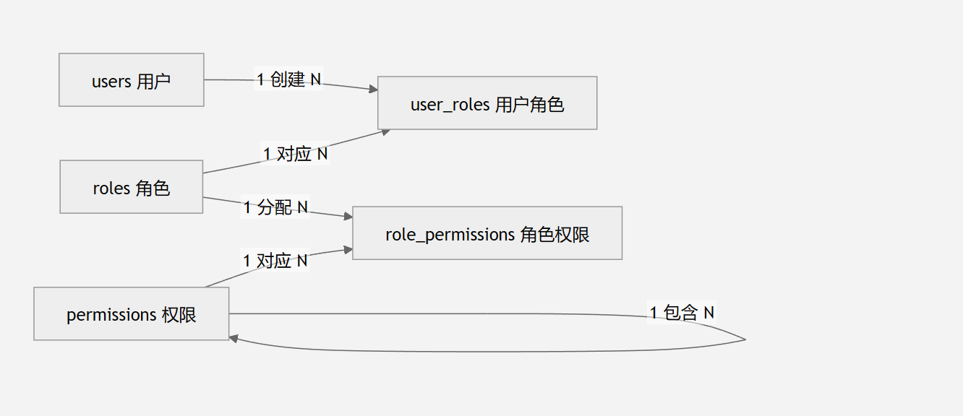
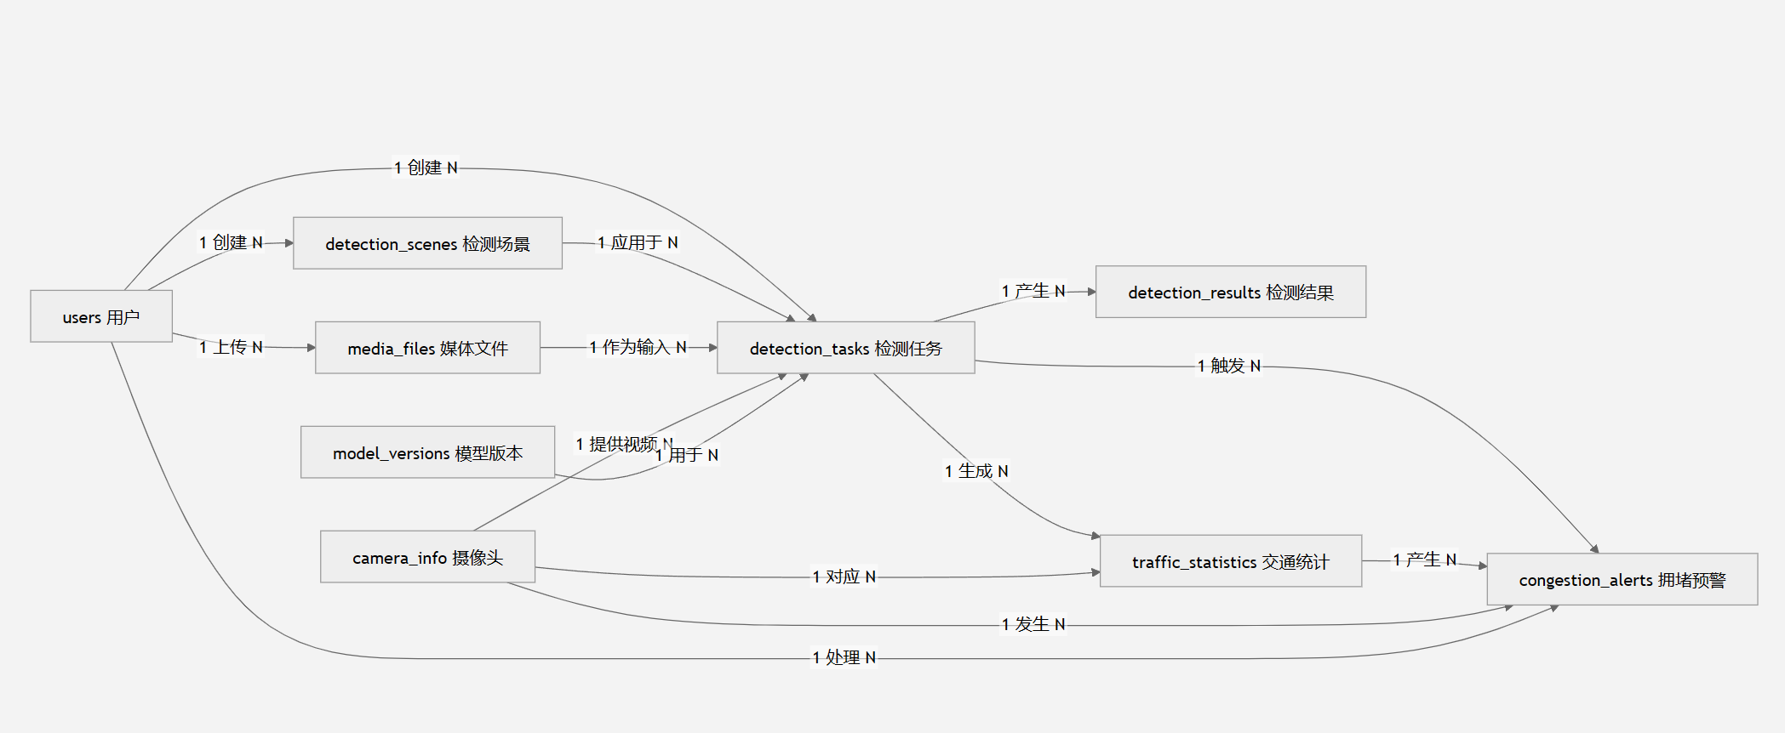
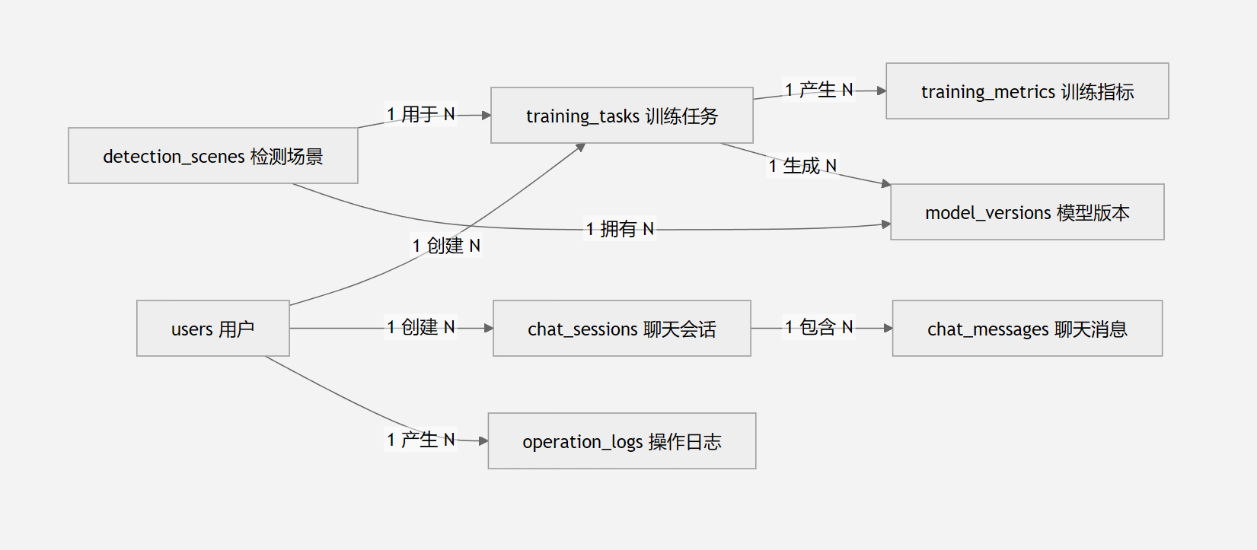

主要关系如下：
users --< user_roles >-- roles
roles --< role_permissions >-- permissions
permissions --< permissions（父子权限）
users --< detection_scenes --< detection_tasks >-- media_files
camera_info --< detection_tasks >-- model_versions
detection_tasks --< detection_results
detection_tasks --< traffic_statistics >-- camera_info
detection_tasks --< congestion_alerts >-- traffic_statistics
camera_info --< congestion_alerts >-- users（handled_by）
users --< training_tasks >-- detection_scenes
training_tasks --< training_metrics
training_tasks --< model_versions >-- detection_scenes
users --< chat_sessions --< chat_messages
users --< operation_logs

后续扩展
• 车辆轨迹：后续细化 ByteTrack 轨迹生命周期、跨帧轨迹点存储。
• ROI/车道配置：后续支持自定义车道多边形标定。
• 预警规则：后续将拥堵阈值、速度阈值、密度阈值抽象为可配置规则。

